Kmbox Net版python调用手册

此文档是是提供给python程序员使用。如需要c++调用，请看kmboxNet版C++手册。
Python版本函数与C++函数基本一致。

Tip:
- 网络版API都是阻塞状态。只要函数返回就能立即下一次调用。
- 网络版API有实际物理键鼠移动的，耗时均为1ms。能至少保证每秒980+次以上的调用。
- 物理键盘和鼠标有移动会占用总体带宽。USB键鼠带宽上限是每秒1000次。
- 监控类函数不占用USB带宽。调用也不影响。调用速度由电脑本身配置决定。

Questo documento è fornito per l'uso da parte dei programmatori Python. Se hai bisogno di chiamate C++, consulta la versione kmboxNet del manuale C++.
La funzione della versione Python è sostanzialmente la stessa della funzione C++.

Mancia:
1. L'API della versione di rete è in stato di blocco. La chiamata successiva può essere effettuata non appena la funzione ritorna.
2. La versione online dell'API prevede il movimento fisico effettivo della tastiera e del mouse e il consumo di tempo è di 1 ms. Può garantire almeno 980+ chiamate al secondo.
3. Il movimento della tastiera fisica e del mouse occuperà la larghezza di banda complessiva. Il limite di larghezza di banda della tastiera e del mouse USB è 1.000 volte al secondo.
4. Le funzioni di monitoraggio non occupano la larghezza di banda USB. La chiamata non ha alcun effetto. La velocità di chiamata è determinata dalla configurazione del computer stesso.

如何使用kmboxNet库
首先将kmNet_xxxxx.pyd文件复制到你的源码目录。其中xxxx是python版本以及平台。

Come utilizzare la libreria kmboxNet
Per prima cosa copia il file kmNet_xxxxx.pyd nella tua directory di origine. Dove xxxx è la versione e la piattaforma Python.

如图所示。我的python版本是3.11，windows平台，64位系统。调用文件为demo.py
come mostra l'immagine. La mia versione Python è 3.11, piattaforma Windows, sistema a 64
bit. Il file chiamante è demo.py
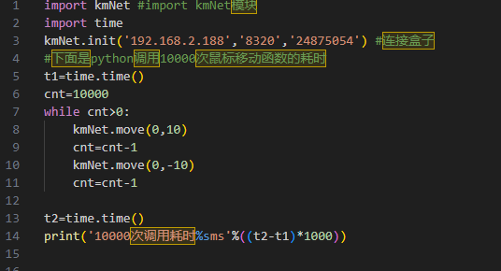

在demo.py中首先import kmNet。即可使用模块内部函数。

注意：
- 请自行将kmNet.cp311-win_amd64.pyd重命名为kmNet.pyd
- 连接前请务必接好线缆。
- 其他python环境请使用对应的包。务必保持版本一致

Avviso:
1. Rinomina kmNet.cp311-win_amd64.pyd in kmNet.pyd da solo
2. Assicurarsi di collegare i cavi prima della connessione.
3. Utilizzare il pacchetto corrispondente per altri ambienti Python. Assicurati di mantenere le versioni coerenti.

Successivamente, spiegheremo le funzioni interne del modulo.
接下来讲解模块内部函数。
Prima importa kmNet in demo.py. È possibile utilizzare le funzioni interne del modulo.

初始化函数init

必须调用一次。

Funzione di inizializzazione init
Deve essere chiamato una volta.

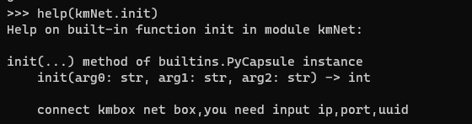
Init函数需要三个参数，均是字符串型。返回值为int类型。
第一个参数ip :盒子的IP地址。显示屏上有。
第二个参数port :盒子的端口号。显示屏上有。
第三个参数UUID :硬件唯一标识码。显示屏上有。
以上三个参数默认出厂的盒子，每个设备都不一样。一切以显示屏上显示的为准。由于每个设备都不一样，因此源头上杜绝被批量针对问题。

La funzione Init richiede tre parametri. Il valore restituito è di tipo int.
Il primo parametro ip: l'indirizzo IP della scatola. C'è sul display.
Il secondo parametro porta: il numero di porta della scatola. C'è sul display.
Il terzo parametro UUID: codice identificativo univoco dell'hardware. C'è sul display.
I tre parametri precedenti sono quelli predefiniti di fabbrica e ogni dispositivo è diverso. Tutto è soggetto a quanto visualizzato sul display. Poiché ogni dispositivo è diverso, si evita di individuare i problemi in batch alla fonte.

状态栏第一个图标是网络连接状态。详见下表：
La prima icona nella barra di stato è lo stato della connessione di rete. Per i dettagli vedere la tabella seguente:

没接网线时 | 等待被连接 | 连接盒子成功后
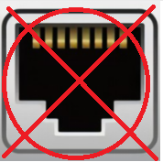 | 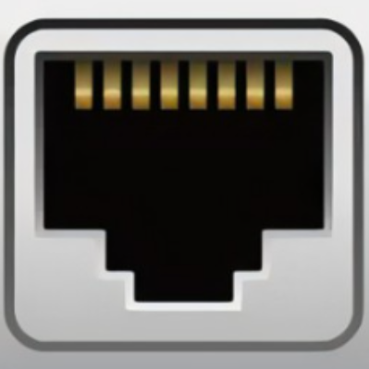 | 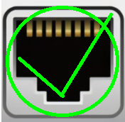
没接网线时是网口打叉图标  Quando il cavo di rete non è collegato, la porta di rete presenta un'icona barrata. | 接入网线后打叉消失。此时表示盒子正在等待被连接  La croce scompare dopo aver effettuato il collegamento al cavo di rete. In questo momento significa che la scatola è in attesa di essere connessa. | 盒子已经被上位机（辅助软件）连接。调用kmNet_init后此图标出现。  La scatola è stata collegata al computer host (software ausiliario). Questa icona appare dopo aver chiamato kmNet_init.

下图是调用kmNet.init成功连接盒子后的显示：
L'immagine seguente mostra il display dopo aver chiamato kmNet.init per connettere correttamente il box:

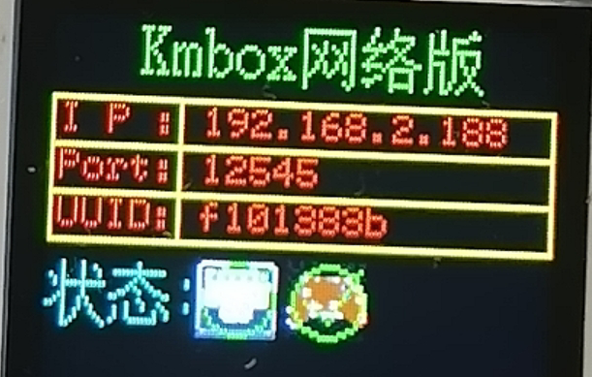

鼠标相对移动move
此函数用来控制鼠标移动，耗时约为1ms。此移动是立即移动，不存在中间状态（跳变）。
如下图所示：
鼠标当前在坐标（0,0）点，调用kmNet.move（100,100）后。鼠标会直接移动到坐标（100,100）。
中间没有任何的过渡。这种移动很容易被游戏检测到键鼠异常。因为正常用物理鼠标操作，从（0,0）移动到（100,100）。会有很多过渡点（过程逼近）。正常鼠标每次移动的最小单位为1.理论上从P0（0,0）点移动到P1(100,100).至少要有100*=144个过渡点。如果一次性从（0,0）阶跃到（100,100）那么可能就会被游戏认为鼠标数据异常。因为你省略了中间143个过渡点。kmNet.move函数用作最基本的移动。适合自己写移动曲线。

Movimento relativo del mouse
Questa funzione viene utilizzata per controllare il movimento del mouse e richiede circa 1 ms. Questo spostamento è immediato e non sono presenti stati intermedi (salti).
Come mostrato di seguito:
Il mouse è attualmente nel punto delle coordinate (0,0), dopo aver chiamato kmNet.move(100,100). Il mouse si sposterà direttamente sulle coordinate (100,100).
Non c'è transizione nel mezzo. Questo tipo di movimento viene facilmente rilevato dal gioco come tastiera e mouse anomali. Poiché normalmente viene utilizzato con un mouse fisico, si sposta da (0,0) a (100,100). Ci saranno molti punti di transizione (approssimazioni del processo). L'unità minima di ogni normale movimento del mouse è 1. Teoricamente, ci devono essere almeno
100*=144 punti di transizione quando ci si sposta dal punto P0 (0,0) a P1 (100,100). Se passi da (0,0) a (100,100) tutto in una volta, il gioco potrebbe considerare anomali i dati del mouse. Perché hai omesso i 143 punti di transizione nel mezzo. La funzione kmNet.move viene utilizzata come mossa più elementare. Adatto per scrivere da soli le curve in movimento.
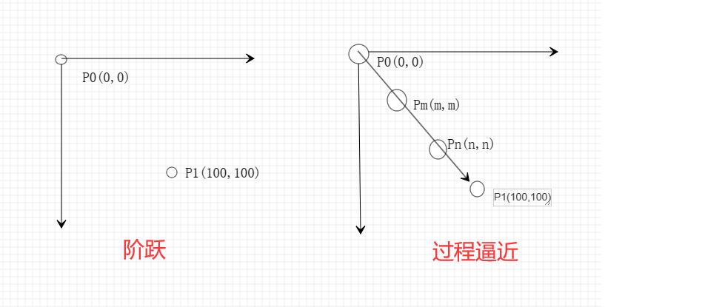

如图所示，move有两个参数。分别对应鼠标的X和Y坐标。返回值0表示正常执行。
Come mostrato nella figura, move ha due parametri. Corrispondono rispettivamente alle coordinate X e Y del mouse. Un valore restituito pari a 0 indica un'esecuzione normale.

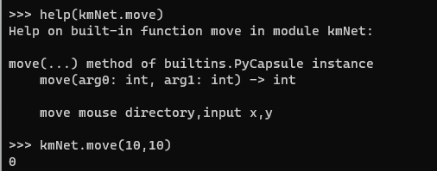

鼠标模拟人工移动move_auto

与kmNet.move的不同之处在于move_auto第三个参数。kmNet.move是阶跃的一步到位，速度最快，而 kmNet.move_auto是自动带中间过程的移动。适用于自动模拟人工轨迹。第三个参数是指定此次移动在多少个毫秒内完成。例如：

kmNet.move_auto(1920,1080,200);//预设200ms内完成

是移动到（1920,1080）点，要求在200ms内完成。盒子收到此指令后会自动填充中间人工移动轨迹。
在200ms内移动到（1920,1080）的坐标点。

Il mouse simula il movimento manuale move_auto

La differenza da kmNet.move è il terzo parametro di move_auto. kmNet.move è un passaggio in un unico passaggio con la velocità più elevata, mentre kmNet.move_auto è uno spostamento automatico con un processo intermedio. Adatto per simulare automaticamente traiettorie artificiali. Il terzo parametro specifica quanti millisecondi richiederà il completamento di questo spostamento. Per esempio:

kmNet.move_auto(1920,1080,200);//Completa entro 200 ms per impostazione predefinita

Viene spostato al punto (1920,1080) e deve essere completato entro 200 ms. Dopo aver ricevuto questa istruzione, la scatola riempirà automaticamente la traiettoria di movimento manuale intermedia.
Spostarsi al punto delle coordinate (1920,1080) entro 200 ms.
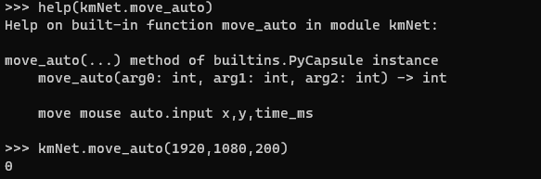
注意：以后会经常优化此函数。达到人工轨迹的目的。减少软件负担。
Nota: questa funzione verrà ottimizzata frequentemente in futuro. Per raggiungere lo scopo della traiettoria artificiale. Ridurre il carico del software.

鼠标左键控制left
kmNet.left函数用来软件控制鼠标左键状态。输入参数为int类型。
0：表示鼠标左键松开。
1：表示鼠标左键按下。

返回值0表示执行OK，其他值见错误代码。

Il pulsante sinistro del mouse controlla la sinistra
La funzione kmNet.left viene utilizzata dal software per controllare lo stato del pulsante sinistro del mouse. I parametri di input sono di tipo int.
0: indica che il pulsante sinistro del mouse è rilasciato.
1: indica che è stato premuto il pulsante sinistro del mouse.

Il valore restituito 0 indica che l'esecuzione è avvenuta correttamente. Per altri valori vedere il codice di errore.

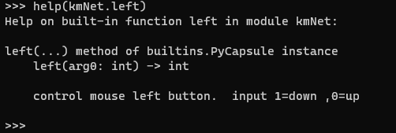

鼠标右键控制right
kmNet.right函数用来软件控制鼠标右键状态。输入参数为int类型。
0：表示鼠标右键松开。
1：表示鼠标右键按下。

返回值0表示执行OK，其他值见错误代码。
Il pulsante destro del mouse controlla il diritto
La funzione kmNet.right viene utilizzata dal software per controllare lo stato del pulsante destro del mouse. I parametri di input sono di tipo int.
0: indica che il pulsante destro del mouse è rilasciato.
1: indica che è stato premuto il pulsante destro del mouse.

Il valore restituito 0 indica che l'esecuzione è avvenuta correttamente. Per altri valori vedere il codice di errore.

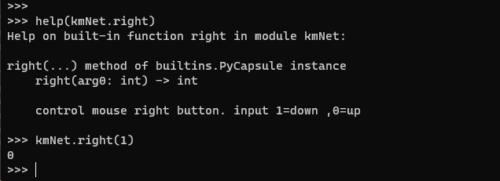

鼠标中键控制middle
kmNet.middle函数用来软件控制鼠标右键状态。输入参数为int类型。
0：表示鼠标中键松开。
1：表示鼠标中键按下。

返回值0表示执行OK，其他值见错误代码。

Controllo del pulsante centrale del mouse
La funzione kmNet.middle viene utilizzata per controllare lo stato del pulsante destro del mouse nel software. I parametri di input sono di tipo int.
0: indica che il pulsante centrale del mouse è rilasciato.
1: indica che è stato premuto il pulsante centrale del mouse.
Il valore restituito 0 indica che l'esecuzione è avvenuta correttamente. Per altri valori vedere il codice di errore.
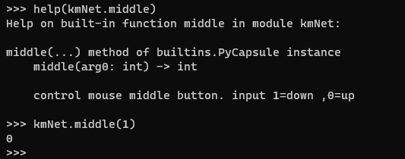

鼠标滚轮控制wheel
kmNet.wheel函数用来软件控制鼠标滚轮状态。输入参数为int类型。
大于0：表示鼠标滚轮上移动。
小于0：表示鼠标滚轮下移动。
等于0：表述鼠标滚轮部移动。
返回值0表示执行OK，其他值见错误代码。

Rotellina di controllo della rotellina del mouse
La funzione kmNet.wheel viene utilizzata per controllare lo stato della rotella del mouse nel software. I parametri di input sono di tipo int.
Maggiore di 0: significa spostarsi con la rotellina del mouse.
Meno di 0: significa che la rotellina del mouse si sposta verso il basso.
Uguale a 0: esprime il movimento della rotella del mouse.
Il valore restituito 0 indica che l'esecuzione è avvenuta correttamente. Per altri valori vedere il codice di errore.
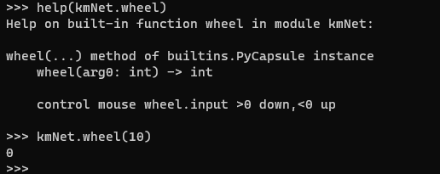

鼠标全数据控制mouse
kmNet.mouse函数用来软件一次性控制鼠标所有状态。其输入参数有4个。
第一个参数：鼠标按键控制。
第二个参数：鼠标X轴控制。
第三个参数：鼠标Y轴控制。
第四个参数：鼠标滚轮控制。

返回值0表示执行OK，其他值见错误代码。

注意第一个参数是按位与关系，对应位是1表示按下，0表示松开。下图表示鼠标按键不按下，x移动0,y移动10，滚轮不动。

Mouse per il controllo completo dei dati del mouse
La funzione kmNet.mouse viene utilizzata dal software per controllare tutti gli stati del mouse contemporaneamente. Ci sono 4 parametri di input.
Il primo parametro: controllo del pulsante del mouse.
Il secondo parametro: controllo dell'asse X del mouse.
Il terzo parametro: controllo dell'asse Y del mouse.
Il quarto parametro: controllo della rotellina del mouse.

Il valore restituito 0 indica che l'esecuzione è avvenuta correttamente. Per altri valori vedere il codice di errore.

Tieni presente che il primo parametro è una relazione AND bit per bit. Il bit corrispondente è 1 per premere e 0 per rilasciare. L'immagine seguente mostra che il pulsante del mouse non viene premuto, x si sposta di 0, y si sposta di 10 e la rotella di scorrimento non si muove.
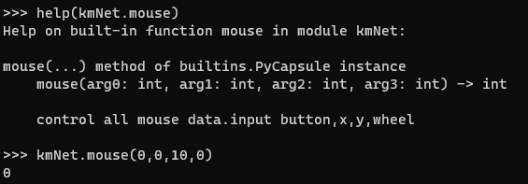

鼠标移动move_beizer

kmNet.move_beizer函数用于人为控制曲线移动轨迹。目前支持二阶和三阶曲线。

Movimento del mouse move_beizer

La funzione kmNet.move_beizer viene utilizzata per controllare manualmente la traiettoria di movimento della curva. Attualmente sono supportate le curve di secondo e terzo ordine.
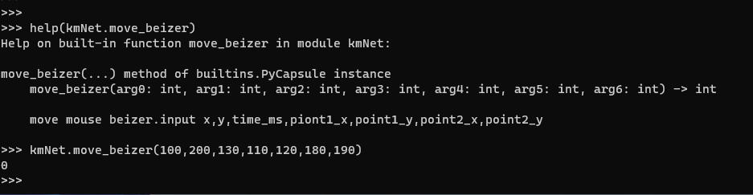

第一个参数：目标点x
第二个参数：目标点y
第三个参数：指定时间ms
第四个参数：控制点x1
第五个参数：控制点y1
第六个参数：控制点x2
第七个参数：控制点y2

Il primo parametro: punto target x
Il secondo parametro: punto target y
Il terzo parametro: specificare il tempo ms
Il quarto parametro: punto di controllo x1
Il quinto parametro: punto di controllo y1
Il sesto parametro: punto di controllo x2
Il settimo parametro: punto di controllo y2

键盘按键按下keydown
KmNet.keydown函数用于控制键盘指定按键按下。输入参数是键盘HID键值。

Tasto della tastiera premuto
La funzione KmNet.keydown viene utilizzata per controllare la pressione dei tasti specificati sulla tastiera. Il parametro di input è il valore della chiave HID della tastiera.

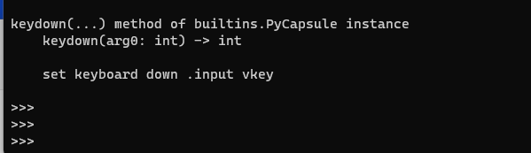

键盘按键松开keyup
KmNet.keyup函数用于控制键盘指定按键按下。输入参数是键盘HID键值。

Rilascio tasto tastiera
La funzione KmNet.keyup viene utilizzata per controllare la pressione dei tasti specificati sulla tastiera. Il parametro di input è il valore della chiave HID della tastiera.
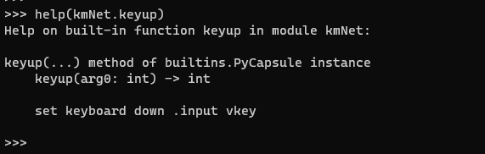

键鼠监控类函数
监控类函数用来软件实现监控物理键鼠状态。通常配合屏蔽类函数使用。你可以通过使能监控类函数来实时获取键盘鼠标的物理状态，那些按键按下了。那些松开了。
Funzioni di monitoraggio della tastiera e del mouse
Le funzioni di monitoraggio vengono utilizzate dal software per monitorare lo stato della tastiera e del mouse fisici. Solitamente utilizzato con funzioni di schermatura. È possibile ottenere lo stato fisico della tastiera e del mouse in tempo reale abilitando le funzioni di monitoraggio dei tasti premuti. quelli allentati

使能监控monitor

使用键鼠监控类函数前需要先调用kmNet.monitor(1)方法。来使能监控。
输入参数1表示使能。0表示关闭使能。

建议任何时候都使能监控。监控不占用USB带宽。不会影响USB通信速度。

Abilita il monitor di monitoraggio
Prima di utilizzare le funzioni di monitoraggio della tastiera e del mouse, è necessario chiamare prima il metodo kmNet.monitor(1). per abilitare il monitoraggio.
Il parametro di ingresso 1 significa abilita. 0 significa disabilitazione dell'abilitazione.

Si consiglia di abilitare il monitoraggio in ogni momento. Il monitoraggio non occupa la larghezza di banda USB. Non influirà sulla velocità di comunicazione USB.

监控鼠标物理按键是否按下

kmNet.isdown_left：查询物理鼠标调用时刻左键是否按下。按下返回1.没有按下返回0.

kmNet.isdown_right：查询物理鼠标调用时刻右键是否按下。按下返回1.没有按下返回0.
kmNet.isdown_middle：查询物理鼠标调用时刻中键是否按下。按下返回1.没有按下返回0.
kmNet.isdown_side1：查询物理鼠标调用时刻侧键1是否按下。按下返回1.没有按下返回0.
kmNet.isdown_side2：查询物理鼠标调用时刻侧键2是否按下。按下返回1.没有按下返回0.

注意物理鼠标就两个状态。要么按下。要么松开。没有按下就是松开。所以isdown返回0就是松开。

调用截图如下：

Controlla se viene premuto il pulsante fisico del mouse
kmNet.isdown_left: interroga se il pulsante sinistro viene premuto quando viene chiamato il mouse fisico. Se premuto restituisce 1. Se non premuto restituisce 0.
kmNet.isdown_right: chiede se viene premuto il pulsante destro quando viene chiamato il mouse fisico. Se premuto restituisce 1. Se non premuto restituisce 0.
kmNet.isdown_middle: interroga se il pulsante centrale viene premuto quando viene chiamato il mouse fisico. Se premuto restituisce 1. Se non premuto restituisce 0.
kmNet.isdown_side1: chiede se viene premuto il pulsante laterale 1 quando viene richiamato il mouse fisico. Se premuto restituisce 1. Se non premuto restituisce 0.
kmNet.isdown_side2: interroga se il pulsante laterale 2 viene premuto quando viene chiamato il mouse fisico. Se premuto restituisce 1. Se non premuto restituisce 0.

Tieni presente che il mouse fisico ha due stati. Oppure premi. Oppure allentarlo. Non premuto viene rilasciato. Quindi isdown restituisce 0 per rilasciare.

Lo screenshot della chiamata è il seguente:
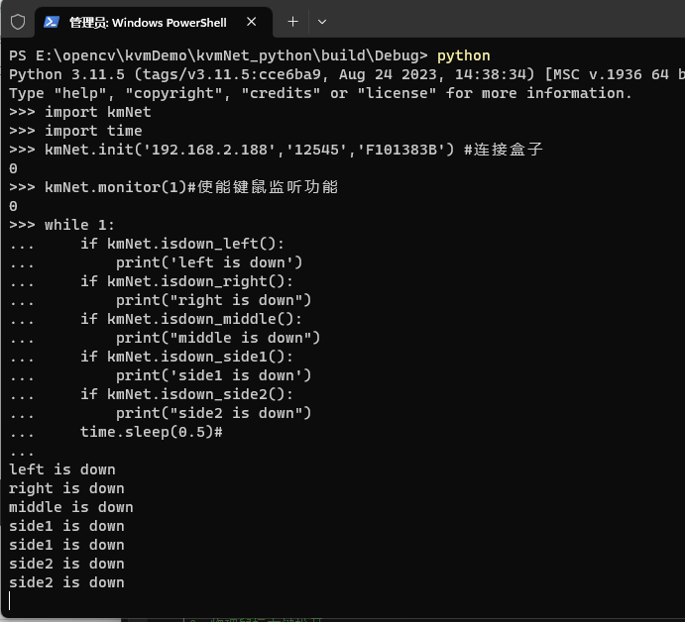

监控键盘物理按键是否按下
鼠标监控一样。监控键盘前也需要使能monitor。然后调用isdown_keyboard。
例如我需要知道键盘A键是否按下.

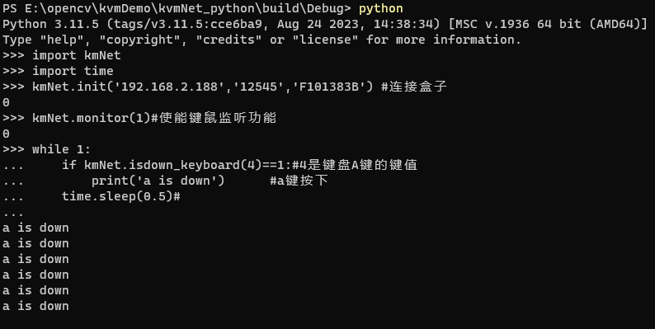

屏蔽类函数
屏蔽类型函数用来屏蔽物理键鼠的输入。监控不受影响。其作用是避免用户操作优先于软件控制.例如fps中的鼠标右键开镜，左键开枪。如何想做自瞄。期望是鼠标左键按下自动开镜。自瞄开枪。如果不屏蔽鼠标的左键。很可能鼠标左键按下了就直接开枪。且此时按右键也不会开镜。因此需要引入屏蔽函数。屏蔽鼠标左键。按下后不会有反应。但监控函数能识别到左键按下。此时再写右键开镜不会有问题。再移动。最后软件发左键按下即可。

屏蔽类函数有以下几个：
mask_left | 物理鼠标左键屏蔽：0不屏蔽。1屏蔽
mask_right | 物理鼠标右键屏蔽：0不屏蔽。1屏蔽
mask_middle | 物理鼠标中键屏蔽：0不屏蔽。1屏蔽
mask_side1 | 物理鼠标侧键1键屏蔽：0不屏蔽。1屏蔽
mask_side2 | 物理鼠标侧键2屏蔽：0不屏蔽。1屏蔽
mask_x | 物理鼠标x屏蔽：0不屏蔽。1屏蔽
mask_y | 物理鼠标y屏蔽：0不屏蔽。1屏蔽
mask_wheel | 物理鼠标滚轮屏蔽：0不屏蔽。1屏蔽
mask_keyboard | 键盘屏蔽指定vkey
unmask_keyboard | 解除键盘屏蔽指定vkey
unmask_all | 解除所有屏蔽

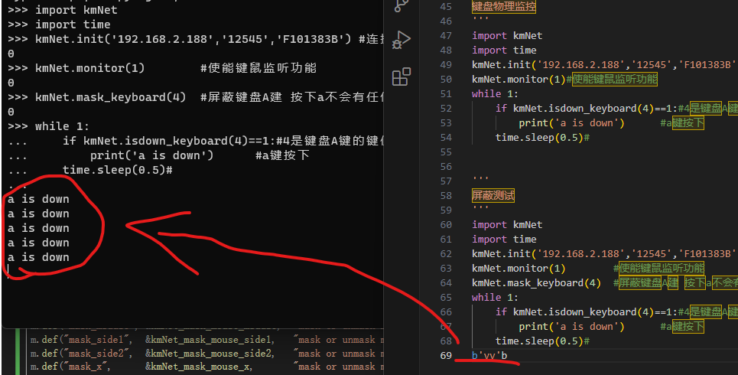
如何所示。将a屏蔽后，键盘输入A没有反应。但是检测不受影响。

注意：
屏蔽后需要解除屏蔽。除非盒子断电重启。否则屏蔽一直生效。

配置类函数
配置类函数包括一下几组：
reboot | 重启盒子。相当于断电上电
setip_port | 设置盒子IP地址。设置后需要重启生效（reboot或者断电上的生效）
lcd_color | 盒子LCD屏幕显示指定颜色
lcd_picture | 盒子LCD屏幕显示一张用户自定义图片（图片分辨率128*160）
lcd_picture_bottom | 盒子LCD屏幕下半部分显示一张用户自定义图片（图片分辨率128*80）
Study（待补充） | 学习接入设备描述符信息。

reboot不需要参数。直接调用kmNet.reboot()即可
setip_port需要两个参数。第一个是字符串IP地址.例如：“192.168.2.110”
第二个参数是端口号。是int类型。

lcd_color需要一个参数。格式RGB565格式。实际使用16位。纯黑色填0即可
lcd_picture需要一个指定大小的数组。大小一定是128x160x2字节。

